**КИЇВСЬКИЙ НАЦІОНАЛЬНИЙ УНІВЕРСИТЕТ ІМЕНІ ТАРАСА ШЕВЧЕНКА**

**Факультет радіофізики, електроніки та комп’ютерних систем**

**Кафедра комп’ютерної інженерії**

**Машинне розпізнавання хвороб легенів   
за рентгенівськими знімками грудної клітини**

Звіт з навчально-виробничої практики студента I курсу   
**Кравченка В’ячеслав Васильовича**

__________________________________

Науковий керівник   
кандидат фізико-математичних наук   
асистент **Коновалов А. М.**

__________________________________

Київ 2021

Зміст

Вступ 3

1 Аналітичний огляд літератури 4

1.1 Машинне розпізнавання пневмонії 4

1.2 Нейронні мережі 7

1.3 Результати сучасних досліджень 8

1.4 Мета і задачі дослідження 9

2 Методика дослідження 10

2.1 Набір даних 10

2.2 Середовище виконання 10

3 Попередні результати 13

Висновки 14

Список використаних джерел 15

# Вступ

«За даними Всесвітньої організації охорони здоров’я, кожні 20 секунд від пневмонії помирає одна дитина у світі» [1]. Ця хвороба є найважливішою окремо взятою причиною смертності дітей у всьому світі. Щорічно вона забирає життя приблизно 1,8 мільйонів дітей у віці до п`яти років. На її частку доводиться   
до 20% всіх випадків смерті дітей у віці до п`яти років у всьому світі.   
Щорічно у світі реєструється близько 155 мільйонів випадків захворювання пневмонією у дітей [2].

Автоматизована класифікація (за допомогою машинного навчання) має великий потенціал у сфері діагностики хвороб шляхом швидкого аналізу надзвичайно великої кількісті даних, зокрема зображень, та проведення класифікацій й опрацювання даних, складних для людини (навіть експертів) [3].

Рання діагностика важлива для багатьох захворювань, а для пневмонії, зокрема бактеріальної, тим паче, особливо у країнах Азії та Африки, де найбільший відсоток дітей, хворих пневмонією, а медиків-експертів недостатньо, то на допомогу можуть прийти досягнення сучасної науки та техніки, а саме – машинне навчання та нейронні мережі, які з розвитком потужності комп’ютерних компонентів, зокрема відеокарт, які прискорюють процес навчання моделі нейронної мережі при роботі з графічними зображеннями, порівняно із навчанням, використовуючи настільні процесори.

Тому, зважаючи на наявну проблему високої дитячої смертності від пневмонії, необхідність складного аналізу для діагностування хвороби та наявність програмних і технічних ресурсів для спроби вирішення проблеми - допомоги медикам, було обрано таку тему.

Варто зазначити, що розробка методів розпізнавання пневмонії може також бути корисною для побудови класифікатора для дорослих, тому результати цих аналізів можуть бути корисні для досліджень знімків і дорослих людей.

# 1 Аналітичний огляд літератури

## 1.1 Машинне розпізнавання пневмонії

За визначенням у роботі [4]: **«Пневмонія** — це хвороба, для якої характерне запалення легень, яке відбувається, перш за все, у повітряних міхурцях, що мають назву альвеоли». «Зазвичай причиною є інфікування бактеріями, значно рідше — вірусами та іншими мікроорганізмами, ураження деякими медичними препаратами, ураження легень при автоімунних захворюваннях тощо» - згідно опису в роботі [6].

Існують вакцини для запобігання пневмонії, яку спричинюють певні збудники, що значно збільшує кількість людей, що виживають після захворювання. «Уперше вакцину винайшли у ХХ столітті, але й зараз щороку на пневмонію хворіють приблизно 450 мільйонів людей, серед яких   
до 10 відсотків – летальні» [6]. Майже половина цих чисел стосується дітей, тому пневмонія залишається основною причиною смерті для них та людей похилого віку, особливо у країнах, що розвиваються [6].

Найчастіше причиною пневмонії бувають бактерії, віруси, і набагато рідше — грибки та найпростіші (одноклітинні). Найпопулярніші збудники – це віруси та бактерії, які спричиняють до 45% випадків пневмонії у дітей та 15% випадків у дорослих [6].

Діагностика пневмонії звичайно базується на сполученні клінічних ознак та даних рентгенографії грудної клітки [7]. Проте, кінцевий діагноз поставити буде важко через те, що не існує таких тестів, за результатами яких можна було б розрізнити походження інфекції: бактеріальне чи не бактеріальна, тобто впізнати саме бактеріальну пневмонію і не сплутати її з вірусною, грибковою чи іншого типу [6], [7].

Проблема класифікації-розрізнення бактеріальної та вірусної пневмонія досліджена у роботі [8], але враховуючи, що вони використовували досить   
стару архітектуру нейронної мережі, то можна спробувати покращити результати або провести іншу класифікацію.

Також є робота [5], у якій є потрійна класифікація - розпізнавання як факту наявності пневмонії, так і її типу.

У роботах [9-11] використовується інший набір даних з [9], який окрім пневмонії має рентгенівські знімки ще 10 інших захворювань легень, знімки з переломами кісток та посторонніми пристроями (наприклад трубки капельниці). Тобто загалом 14 класів, а знімків понад 200 тисяч, що добре для узагалбнюючої здатності моделі.

Далі наведено приклади рентгенівських знімків з набору даних [3] та пояснення до них. Чорний колір на рентгенівських знімках означає відсутність щільних утворень, наприклад чисті легені. Білий колір – щільні фрагменти, наприклад кістки або запалення легень (згусток бактерій чи вірусів).

На рис. 1.1 ділянки легень темні - немає світлих плям (ущільнень), тобто проявів хвороби. Легені «чисті».

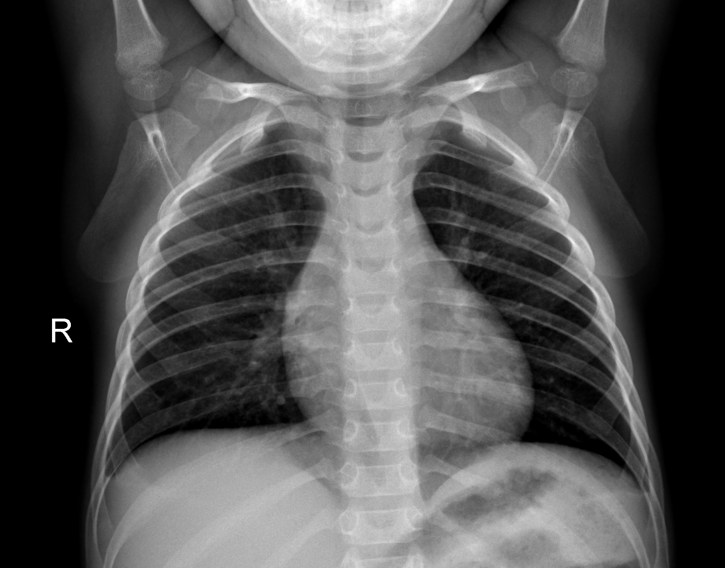

Рис. 1.1. **Рентгенівський знімок здорової грудної клітини дитини**.

На зображеннях нижче можна помітити, що пневмонія виглядає як світлі плями на легенях, тобто ділянки запалення. Різниця між бактеріальною та вірусною пневмонією полягає у тому, що бактеріальна пневмонія (див. рис. 1.2) на знімку виглядає, як більш щільна суцільна пляма (яка помітна у виділеній червоним прямокутником зоні), ніж при вірусному збуднику, де запалення більш схоже на павутину (див. рис. 1.3 - осередки запалення вірусної пневмонії помітні у виділених червоними еліпсами зонах.) [12]. Але у більшості випадків на рентгенівських знімках вірусна та бактеріальна пневмонія виглядають схоже, особливо вже при середній та більше тяжкості захворювання, тому необхідна додаткова діагностика, але тим не менш, рентгенографія лишається ключовим методом діагностування.

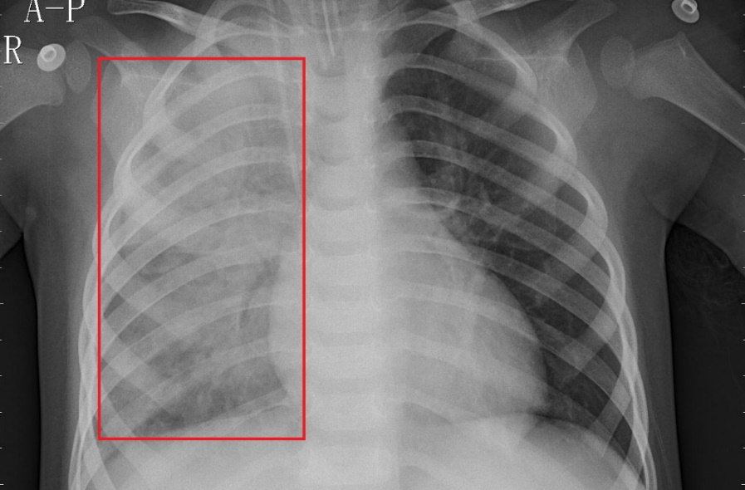

Рис. 1.2. **Рентгенівський знімок грудної клітки дитини з бактеріальною пневмонією.**

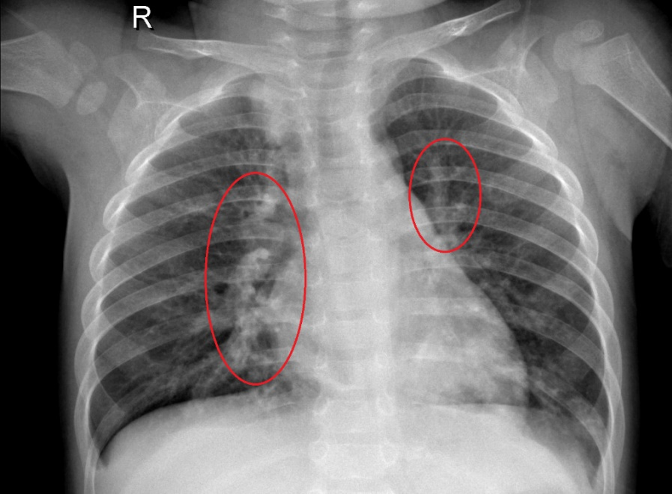

Рис 1.3. **Рентгенівський знімок грудної клітки дитини з вірусною пневмонією.**

## 1.2 Нейронні мережі

До сучасного вигляду технологія нейронних мереж (штучних нейронних мереж, штучного інтелекту, машинної класифікації) пройшла довгий шлях з 40-х років минулого століття, та майже до 90-х років головним обмеженням були апаратні ресурси обчислювальної техніки. А з розвитком комп’ютерного заліза, зокрема графічних процесорів, нарешті з’явилася можливість побудови глибинних нейронних мереж для вирішення складних та цікавих задач, як от відбудова зображень та визначення положень обличь (2006 рік) [13]. З розвитком технологій стали можливі й задачі розпізнавання високорівневих понять, таких як коти, лише з перегляду немічених зображень, взятих з відео хостингу YouTube (2012 рік) [14].

Штучні нейронні мережі (ШНМ) - це програмна реалізація нейронних структур нашого мозку, який містить нейрони, які є свого роду органічними перемикачами. Вони можуть змінювати тип переданих сигналів у залежності від електричних або хімічних сигналів, які до них передаються. Нейронна мережа у людському мозку - гігантська взаємопов'язана система нейронів, де сигнал, який передається одним нейроном, може передаватися у тисячі інших нейронів. Навчання відбувається через повторну активацію деяких нейронних з'єднань (синапсів), що збільшує ймовірність виведення потрібного результату при відповідній вхідній інформації (сигналі). Такий вид навчання використовує зворотний зв'язок - при правильному результаті нейронні зв'язки, які виводять його, стають щільнішими.

Починаючи з 2011 року, передовою в мережах прямого поширення глибинного навчання була послідовність згорткових шарів та шарів максимізаційного агрегування [15], [16], увінчаних декількома повно- або частково зв'язаними шарами, за якими йде рівень остаточної класифікації. Навчання зазвичай виконується без спонтанного попереднього навчання. Мережа, створена таким керованим методом глибинного навчання, називається згортковою та була першою, що досягла в певних задачах продуктивності, порівняної з людською [17]. Саме такого типу й використовується нейронна мережа у цій роботі та у дослідженнях з підрозділу 1.2.

Через свою здатність відтворювати та моделювати нелінійні процеси, ШНМ знайшли застосування у різних сферах: від керування транспортними засобами, передбаченнями траєкторії, перемоги чемпіонів у іграх, оптимізації фінансових процесів до моделювання природніх та інженерних моделей, розпізнавання образів та об’єктів, медичної діагностики та багато інших.

## 1.3 Результати сучасних досліджень

У роботі [9] від Stanford ML Group представлено набір даних CheXpert, який містить 224 316 рентгенівських знімків грудної клітини 65 240 пацієнтів. Кожен знімок містить 1 або кілька класів з 14 (здорова грудна клітина, перелом кістки, медичні пристрої та 11 хвороб, включно з пневмонією).

Найкращий результат роботи [9] отримано для розпізнавання плевриту, для якого AUC = **97%**, найгірший – для ателектазу, AUC = **85%**. Для пневмонії окремо результати не представлені, але середній для всіх класів AUC = **90,65%**.

У роботі [9] для роботи з нейроноою мережею знімки приведено до розміру 320х320 пікселів. Проведено навчання та тестування, використовуючи архітектури ResNet152, DenseNet121, Inception-v4, SEResNeXt101. Найефективнішою виявилася DenseNet121. Також використано механізм уваги.

У роботі [10] використано набір даних з роботи [9]. Знімки приведено до розміру 256х256 пікселів, а потім виділено грудну клітину з розміром знімку 224х224 пікселів. Використано ансамбль 6 архітектур нейронних мереж: DenseNet-121, DenseNet-169, DenseNet-201, Inception-ResNet-v2, Xception, NASNetLarge. Під час тестування проводилася аугментація знімків. Проведено підбір гыперпараметрів. Середній для усіх класів AUC = **93%**, для плевриту – **96,4%,** а для ателектазу **90,9%.**

У роботі [11] теж набір даних з [9]. Знімки приведено до розміру 256х256 пікселів, а потім виділено грудну клітину з розміром знімку 320х320 пікселів. Використано ансамбль 5 архітектур нейронних мереж: DenseNet121, DenseNet161, DensNet169, DensNet201 та Inception-resnet-v2. Використано механізм уваги, максимізація AUC, оптимізація похибки. Середній для усіх класів AUC = **93,05.**

Проаналізувавши сучасні дослідження, було помічено, що лише в роботі [10] було виділено грудну клітину на знімку, хоча в інших роботах використано механізм уваги, але не проведено дослідження впливу коректного приведення фото до квадратної форми з виділенням центральної частини.

Не в усіх роботах використана аугментація зображень під час навчання, яка, можливо, не потрібна через великий розбір набору даних, але можна перевірити.

Також варто зазначити, що в усіх роботах використані старі архітектури нейронних мереж, тому можна спробувати як нові архітектури згорткових нейронних мереж, як Xception [18], досвід з якою було отримано під час попередніх досліджень, нова EfficientNet [19] та архітектура незгорткової мережі з механізмом само-уваги Transformer [20].

## 1.4 Мета і задачі дослідження

Таким чином, метою випускної кваліфікаційної роботи магістра є розробка методики машинного розпізнавання хвороб легень за рентгенівськими знімками грудної клітини й оптимізація параметрів навчання класифікатора.

У межах навчально-виробничої практики виконувалися такі задачі:

1. Аналіз літератури та сучасних досліджень з теми роботи.
2. Опанування методики навчання нейронних мереж за допомогою PyTorch[21].
3. Проведено нетривіальний процес налаштування робочого середовища для навчання нейронних мереж з прискорення ГПУ, використовуючи власний комп’ютер для порівняння продуктивності роботи та позбавлення компромісів Google Colab.

# 2 Методика дослідження

## 2.1 Набір даних

Набір даних CheXpert з роботи [10], на яку й посилаються роботи [11] та [12], складається із 224 316 відмічених рентгенівських знімків, які поділені на 14 підкласів.

Середній розмір знімків у наборі даних - 2828x2320 пікселів, розмір повного датасету = 439 ГБ, але автори надають також оригінальний набір даних, але зі зменшеною роздільною здатінстю до 386х320 пікселів у середньому. Зменшений набір даних займає лише 11 ГБ. Враховуючи, що в роботах [10-12] використовувалися знімки максимум 320х320 пікселів, тому може бути доцільним провести попередні дослідження на субдискретизованому наборі

Для зручнішої роботи зі знімками класи знімків та інші дані містяться у csv файлах, які йдуть разом з набором даних.

Дані поідлено авторами на навчальну та валідаційну вибірку, а тестова вибірка недоступна публічно, але для такої перевірки можна завантажити свою роботу та позмагатися з іншими на сторінці проекту авторів [22]

## 2.2 Середовище виконання

Для проведення роботи (навчання нейронної мереж) було порівняно середовище Google Colaboratory [23] з таким характеристикам:

* Потужні апаратні ресурси:
  + Процесор - Intel(R) Xeon(R) CPU @ 2.30 ГГц (але лише 1 ядро)
  + Оперативна пам’ять - 13 ГБ
  + Об’єм жорсткого диску – 328 ГБ
  + Графічний процесор : **Nvidia Tesla K80** з 12 ГБ відеопам’яті. Головна перевага середовища для випадку цієї роботи – відеокарти дають найбільший приріст до швидкості навчання моделі на графічних зображеннях. Так як це дорога та потужна відеокарта, то різниця у швидкості навчання моделі, використовуючи даний графічний процесор проти звичайного процесора у випадку цієї роботи = 5 разів: навчання 1 епохи для Xception архітектури займає у середньому 100 секунд замість 500.
  + Наразі середовище виділяє один з таких ГПУ: Nvidia P4, Nvidia T4,   
    Nvidia K80 або Nvidia P100, які дещо відрізняються за х-ками, які впливають на час навчання.
  + Тензорний блок обробки – власна розробка Google. Дає помітні прискорення швидкості навчання, де необхідні складні математичні обрахунки. Для випадку цієї роботи менш ефективний за прискорення графічного процесора.
* Безкоштовність використання
* Зручність використання – запуск коду мовою Python у комірках та зберігання коду в форматі Jupyter Notebook [24]
* Віртуальна машина на операційній системі Ubuntu найновішої стабільної версії, що дає змогу використовувати команди ОС
* Наперед встановлені бібліотеки TensorFlow [25] та Keras [26]   
  (надбудова – API (Application Programming Interface - це набір готових класів, процедур, функцій, та іншого, що надаються додатком (бібліотекою, сервісом) для використання у зовнішніх програмних продуктах) для зручнішого використання TensorFlow)
* Хмарність – можливість приєднання до віртуальної машини свого Google Drive (наприклад для доступу до набору даних) у 2 кліки, що й використовувалося під час виконання роботи.

А також особистий ноутбук з такми характеристиками:

* Процесор - Intel Core-I7-6700HQ
* Оперативна пам’ять - 16 ГБ DDDR3
* Об’єм жорсткого диску – 1TB
* Об’єм SSD – 465 ГБ
* Дискретний графічний процесор **– Nvidia GeForce 960M** з 4 ГБ GDDR5 відеопам’яті, що помітно менше, ніж у Google Colab, тому доступний менший batch size, але пристуній ряд інших переваг.

Переваги використання власного комп’ютера, порівняно з Google Colab:

* відпадає необхідність завантаження набору даних на початку кожної сесії
* не потрібно кожної сесії довстановлювати необхідні бібліотеки
* можливість використання SSD замість HDD
* необмежений час сесії та використання ресурсів ПК
* доступно більше ядер процесору при не гіршій потужності
* відсутня необхідність підключення до Інтернету

## 3 Попередні результати

Проведено спробу відтворення результатів роботи [10], використовуючи Google Colab та власну машину для порівняння простоти конфігурації роботи та опанування роботи з бібліотекою PyTorch.

Проведено порівняння швидкості навчання нейронної мережі з власної випускної кваліфікаційної роботи бакалавра та отримано результат, що у середньому навчання 1 епохи для моделі з розміром знімку 150х150 пікселів, у градаціях сірого, використовуючи архітектуру Xception, а набір даних на обох машинах розміщено на HDD триває:

* Google Colab – 95c
* Власна машина – 198с
* Власна машина з «розігнаним» ГПУ – 168с

Так, різниця майже 2 рази, але враховуючи час, необхідний на підготовку набору даних в Google Colab (10-20хв) та інші обмеження платформи, коли неможливо запустити підряд друге навчання, вище вказана різниця у часі навчання може бути непринциповою, так як свій ноутбтук можна використовуввати навіть цілу добу, то з Google Colab цей час може досягати лише кілька годин на добу і цей час ніяк не можна ні дізнатися, ні розрахувати, ні скорегувати.

# Висновки

У ході виконання навчально-виробничої практики було:

1. Проведено аналіз досліджень з автоматичного розпізнавання хвороб легень за рентгенівськими знімками грудної клітини.
2. Опановано методику класифікації зображень за допомогою PyTorch.
3. Продемонстровано переваги та недоліки використання середовища Google Colab та власного обладнання.

Отже, згідно отриманих даних обрано напрямок вдосконалення попередньої обробки даних, методик та механізмів для навчання нейронних мереж, підбору архітектури та її оптимізації. А також проведено порівняльний аналіз середовищ проведення роботи, що може бути корисним та полегшить вибір майбутніхм дослідників.

# Список використаних джерел

1. Від пневмонії у світі кожні 20 секунд помирає одна дитина – ВООЗ.   
   [Онлайн ресурс] Доступний за: <https://www.ukrinform.ua/rubric-culture/2578385-vid-pnevmonii-u-sviti-sodvadcat-sekund-pomirae-odna-ditina-vooz.html>   
   [Дата звернення: 1.06.2020]
2. Пневмонія – головна причина смертності дітей. [Онлайн ресурс]   
   Доступний за: <https://www.unian.ua/health/country/269156-pnevmoniya-golovna-prichina-smertnosti-ditey.html> [Дата звернення: 1.06.2020]
3. D. S. Kermany, M. Goldbaum, W. Cai, C. Valentim, H. Liang, S. L. Baxter. Identifying Medical Diagnoses and Treatable Diseases by Image-Based   
   Deep Learning. Cell, 172, 5 (Лют. 2018), 1122-1131. [Онлайн]   
   Доступний за (DOI): <https://doi.org/10.1016/j.cell.2018.02.010>
4. McLuckie Respiratory disease and its management. New York: Springer, (2009). с. 51. ISBN 978-1-84882-094-4.
5. S. Rajaraman, S. Candemir, S. K Antani. Visualization and Interpretation   
   of Convolutional Neural Network Predictions in Detecting Pneumonia in Pediatric Chest Radiographs. Applied Sciences, 8, 1715, (Вересень 2018).   
   [Онлайн] Доступний за : <https://www.researchgate.net/publication/327793444_Visualization_and_Interpretation_of_Convolutional_Neural_Network_Predictions_in_Detecting_Pneumonia_in_Pediatric_Chest_Radiographs>
6. O. Ruuskanen, E. Lahti, LC Jennings, DR Murdoch (2011-04-09). Viral pneumonia. Lancet 377 (9773): 1264–75. PMID 21435708. [Онлайн] Доступний за: <https://www.sciencedirect.com/science/article/pii/S0140673610614596>
7. Siddiqi R. Automated Pneumonia Diagnosis using a Customized Sequential Convolutional Neural Network / Raheel Siddiqi – Xiamen, China, 2019. – (Proceedings of the 2019 3rd International Conference on Deep Learning Technologies). – (ISBN: 978-1-4503-7160-5). – С. 64–70. Доступний за (DOI): <https://doi.org/10.1145/3342999.3343001>
8. Sivaramakrishnan Rajaraman, Sema Candemir, George Thoma, Sameer Antani, "Visualizing and explaining deep learning predictions for pneumonia detection in pediatric chest radiographs," Proc. SPIE 10950, Medical Imaging 2019:   
   Computer-Aided Diagnosis, 109500S, (13 Березня 2019); [Онлайн] Доступний   
   за (DOI): https://doi.org/10.1117/12.2512752
9. J. Irvin, P. Rajpurkar, M. Ko, et al., “CheXpert: A Large Chest Radiograph Dataset with Uncertainty Labels and Expert Comparison,” in The Thirty-Third AAAI Conference on Artificial Intelligence (AAAI-19), 1 лютого, 2019, Hawaii, USA.
10. Hieu H. Pham, Tung T. Le, Dat Q. Tran, et al., “Interpreting chest X-rays via CNNs that exploit hierarchical disease dependencies and uncertainty labels,” in Medical Imaging with Deep Learning 2020, 6-9 липня, 2020, Montréal, Canada.
11. Z. Yuan, Y. Yan, M. Sonka, T. Yang, “Robust Deep AUC Maximization: A New Surrogate Loss and Empirical Studies on Medical Image Classification,” December 6, 2020 [Онлайн]. Доступний за: https://arxiv.org/abs/2012.03173v1. [Дата звернення: 4 червня , 2021].
12. Розрізнення типів пневмонії за рентгенівськими знімками [Онлайн ресурс] Доступний за: <https://radiologyassistant.nl/chest/chest-x-ray-lung-disease>
13. Sven Behnke. Hierarchical Neural Networks for Image Interpretation.. Lecture Notes in Computer Science 2766. Springer, (2003). Доступний за: <http://www.ais.uni-bonn.de/books/LNCS2766.pdf>
14. Ng, Andrew; Dean, Jeff. «Building High-level Features Using Large Scale Unsupervised Learning», (2012). [Онлайн] Доступний за (arXiv): <https://arxiv.org/abs/1112.6209>
15. Ciresan, D. C.; Meier, U.; Masci, J.; Gambardella, L. M.; Schmidhuber, J. Flexible, High Performance Convolutional Neural Networks for Image Classification. International Joint Conference on Artificial Intelligence, (2011). [Онлайн] Доступний за: <https://www.ijcai.org/proceedings/2011>
16. Martines, H.; Bengio, Y.; Yannakakis, G. N. Learning Deep Physiological Models of Affect. IEEE Computational Intelligence 8 (2), (2013): с. 20–33. [Онлайн] Доступний за: <https://ieeexplore.ieee.org/document/6496209>
17. Ciresan, Dan; Meier, U.; Schmidhuber, J. Multi-column deep neural networks for image classification. 2012 IEEE Conference on Computer Vision and Pattern Recognition, (Лип. 2012): с. 3642–3649. ISBN 978-1-4673-1228-8. [Онлайн] Доступний за: <https://www.sciencedirect.com/science/article/pii/S187705091930002X>
18. Xception архітектура. [Онлайн ресурс] Доступний за : <https://arxiv.org/abs/1610.02357>
19. EfficientNet архітектура. [Онлайн ресурс] Доступний за : <https://arxiv.org/abs/>1905.11946
20. Transformer архітектура. [Онлайн ресурс] Доступний за : <https://arxiv.org/abs/2010.11929>
21. PyTorch бібліотека [Онлайн ресурс] Доступний за : https://pytorch.org/docs/stable/index.html
22. Stanford ML Group CheXpert [Онлайн ресурс] Доступний за: https://stanfordmlgroup.github.io/competitions/chexpert/
23. Google Colaboratory [Онлайн ресурс] Доступний за: <https://research.google.com/colaboratory/faq.html>
24. Jupyter Notebook [Онлайн ресурс] Доступний за: [https://jupyter.org](https://jupyter.org/)
25. Бібліотека глибинного навчання TensorFlow. [Онлайн ресурс] Доступний за: <https://www.tensorflow.org/>
26. API Keras. [Онлайн ресурс] Доступний за: <https://keras.io/>